**Ficha: ESR-Auto-Assessment1-24-25.pdf**

2.

3.

**Ficha2: ESR-Auto-Assessment2-24-25.pdf**

**ESR-Auto-Assessment3-24-25.pdf**

**Audio e do Video**

**Vídeo Streaming**

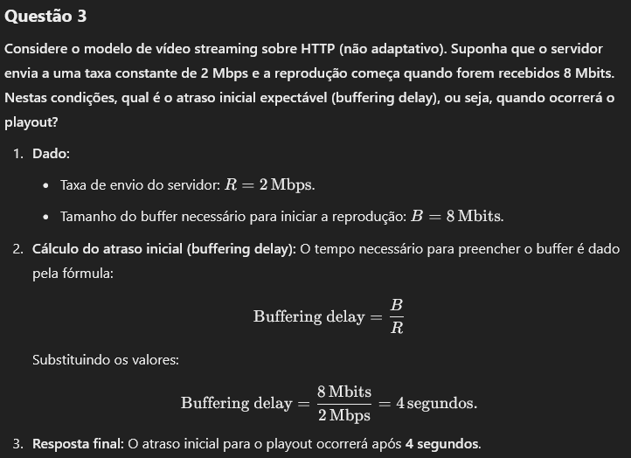

**Serviço de Voz sobre IP**

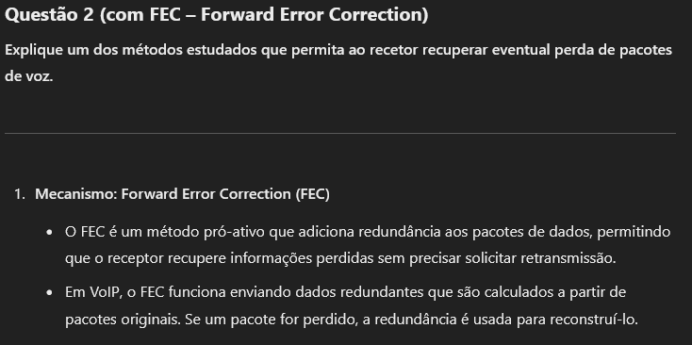

**Protocolo de Sinalização SIP**

**ESR-Auto-Assessment4-24-25.pdf**

**Suporte a Tempo-Real: RTP/RTCP**

**Novas opções protocolares: SCTP e QUIC**

1

a)

b)

2

3

4

